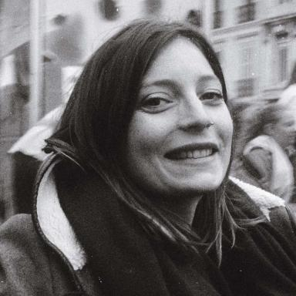 Violaine Chevrier Doctorante sous la direction de Valeria Siniscalchi, EHESS. Titre de la thèse : Violences dans les manifestations revendicatives. De l’apparition des « cortèges de tête » aux gilets jaunes, évolution des pratiques et incidences biographiques.

Identifiants chercheurs

- IdHAL :
2699504

Publications

Article dans une revue (1)

Occuper et marquer l’espace. Des « cortèges de tête » aux Gilets jaunes à Marseille
Violaine Chevrier
Techniques & Culture , 2020, Semer le trouble. Soulèvements, subversions, refuges, 74, pp.58-71. ⟨10.4000/tc.14248⟩
Article dans une revue
hal-03945222v1

